Пермский Национальный Исследовательский Политехнический Университет

Электротехнический факультет

Кафедра «Информационные технологии и автоматизированные системы»

I семестр

«Основы алгоритмизации и программирования»

Лабораторная работа № 5

Тема: «Функции и массивы»

Вариант № 17

Выполнил:

студент группы РИС-20-2б

Пономарев Егор Витальевич

Проверила:

доцент кафедры ИТАС

Полякова О. А.

Пермь, 2020

**Постановка задачи**

Используя функции, решить задачу. Массив должен передаваться в функцию как параметр.

**Текст задачи**

Задан двумерный массив N x M. Найти в нем подмассив 3 х 3, сумма элементов которого максимальна. N и M могут быть не кратны трем.

**Анализ задачи**

1. Вводим количество столбцов n и количество строк m
2. Объявляем массив a[n][m]
3. Объявляем функцию summa, которая будет находить подмассив 3х3 с наибольшей суммой.
4. Передаем в неё массив.
5. С помощью вложенных циклов находим сумму каждых подмассивов 3х3 и находим наибольшую
6. Печатаем этот подмассив.

**Блок-схема**

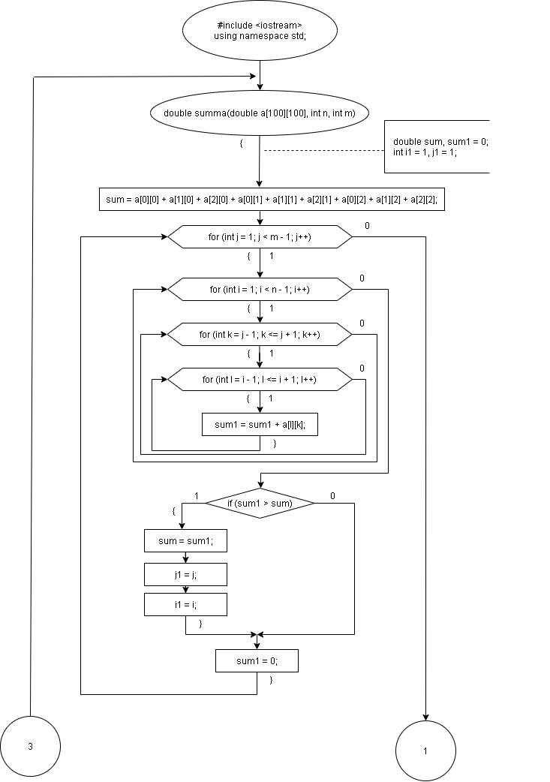

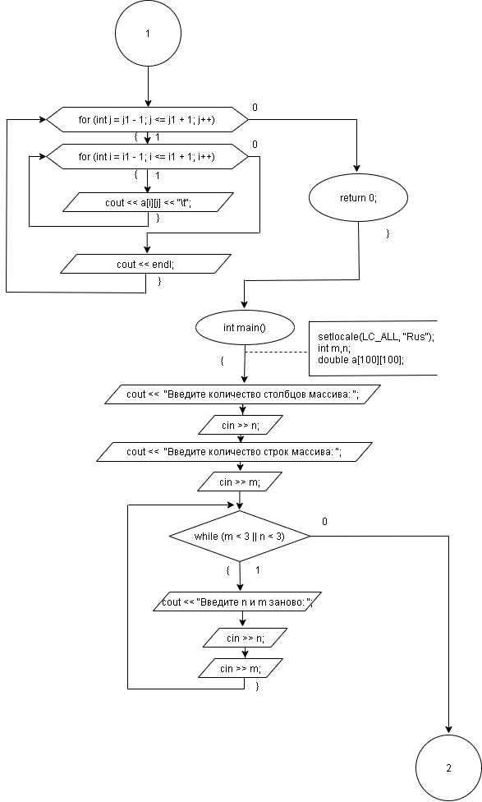

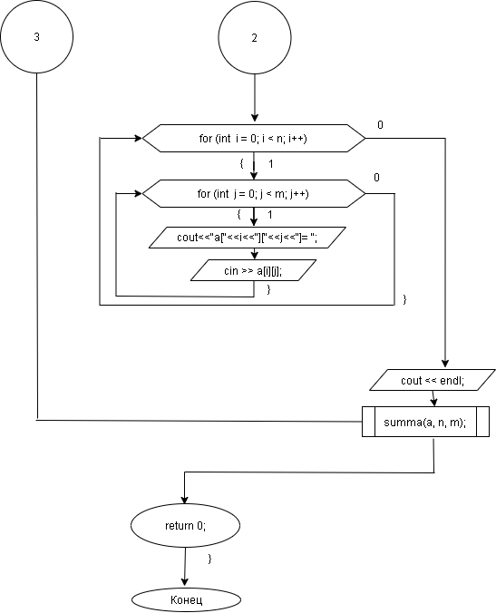

**Код C++**

#include <iostream>

using namespace std;

double summa(double a[100][100], int n, int m)

{

double sum; sum1 = 0;

int i1 = 1, j1 = 1;

sum = a[0][0] + a[1][0] + a[2][0] + a[0][1] + a[1][1] + a[2][1] + a[0][2] + a[1][2] + a[2][2];

for (int j = 1; j < m - 1; j++) {

for (int i = 1; i < n - 1; i++) {

for (int k = j - 1; k <= j + 1; k++) {

for (int l = i - 1; l <= i + 1; l++) {

sum1 = sum1 + a[l][k];

}

}

if (sum1 > sum) {

sum = sum1;

j1 = j;

i1 = i;

}

sum1 = 0;

}

}

cout << sum << "\n\n";

for (int j = j1 - 1; j <= j1 + 1; j++) {

for (int i = i1 - 1; i <= i1 + 1; i++) {

cout << a[i][j] << "\t";

}

cout << endl;

}

return 0;

}

int main()

{

setlocale(LC_ALL, "Rus");

int m, n;

cout << "Введите количество столбцов массива: ";

cin >> n;

cout << "Введите количество строк массива: ";

cin >> m;

while (m < 3 || n < 3) {

cout << "Введите n и m заново: ";

cin >> n;

cin >> m;

}

double a[100][100]; // объявляем массив

for (int i = 0; i < n; i++) { //вводим каждый элемент массива

for (int j = 0; j < m; j++) {

cout << "a[" << i << "][" << j << "]= ";

cin >> a[i][j];

}

}

for (int j = 0; j < m; j++) {

for (int i = 0; i < n; i++) {

cout << a[i][j] << "\t";

}

cout << endl;

}

cout << endl;

summa(a, n, m);

return 0;

}

**Результат выполнения**

